**Submit a proposal about your final project, every submission must include the following three parts:**

1. Project Descriptions:

(1) The background of your database application.

在人生中有許多難題，其中，決定每日飲食想必是大家時常面臨的困擾。

因此我們決定建立了一個美食資料庫，其內容統計了曾榮獲不同獎項殊榮的餐廳之相關資訊，讓使用者可以依照各自需求選擇所要的區域及品項種類，幫助我們迅速選擇在附近且有品質保證的店家。

(2) Elaborate on 5 useful queries for your database application.

1. 查詢種類

2. 查詢區域

3. 查詢營業時間

4. 查詢幾顆星以上的店家

5. 查詢可以外帶的店

(3) Explain the design of your ER diagram for the database application

belongs to:每本菜單隸屬於一家餐廳

owns:屬於財團法人所擁有

quality assurance:有得獎代表品質保證

participate:參賽品項

2. E-R Diagram: You can use any tool to draw the diagram, but be careful to use proper shapes and links according to the applied data model (e.g., Chen, IDE1FX, UML).

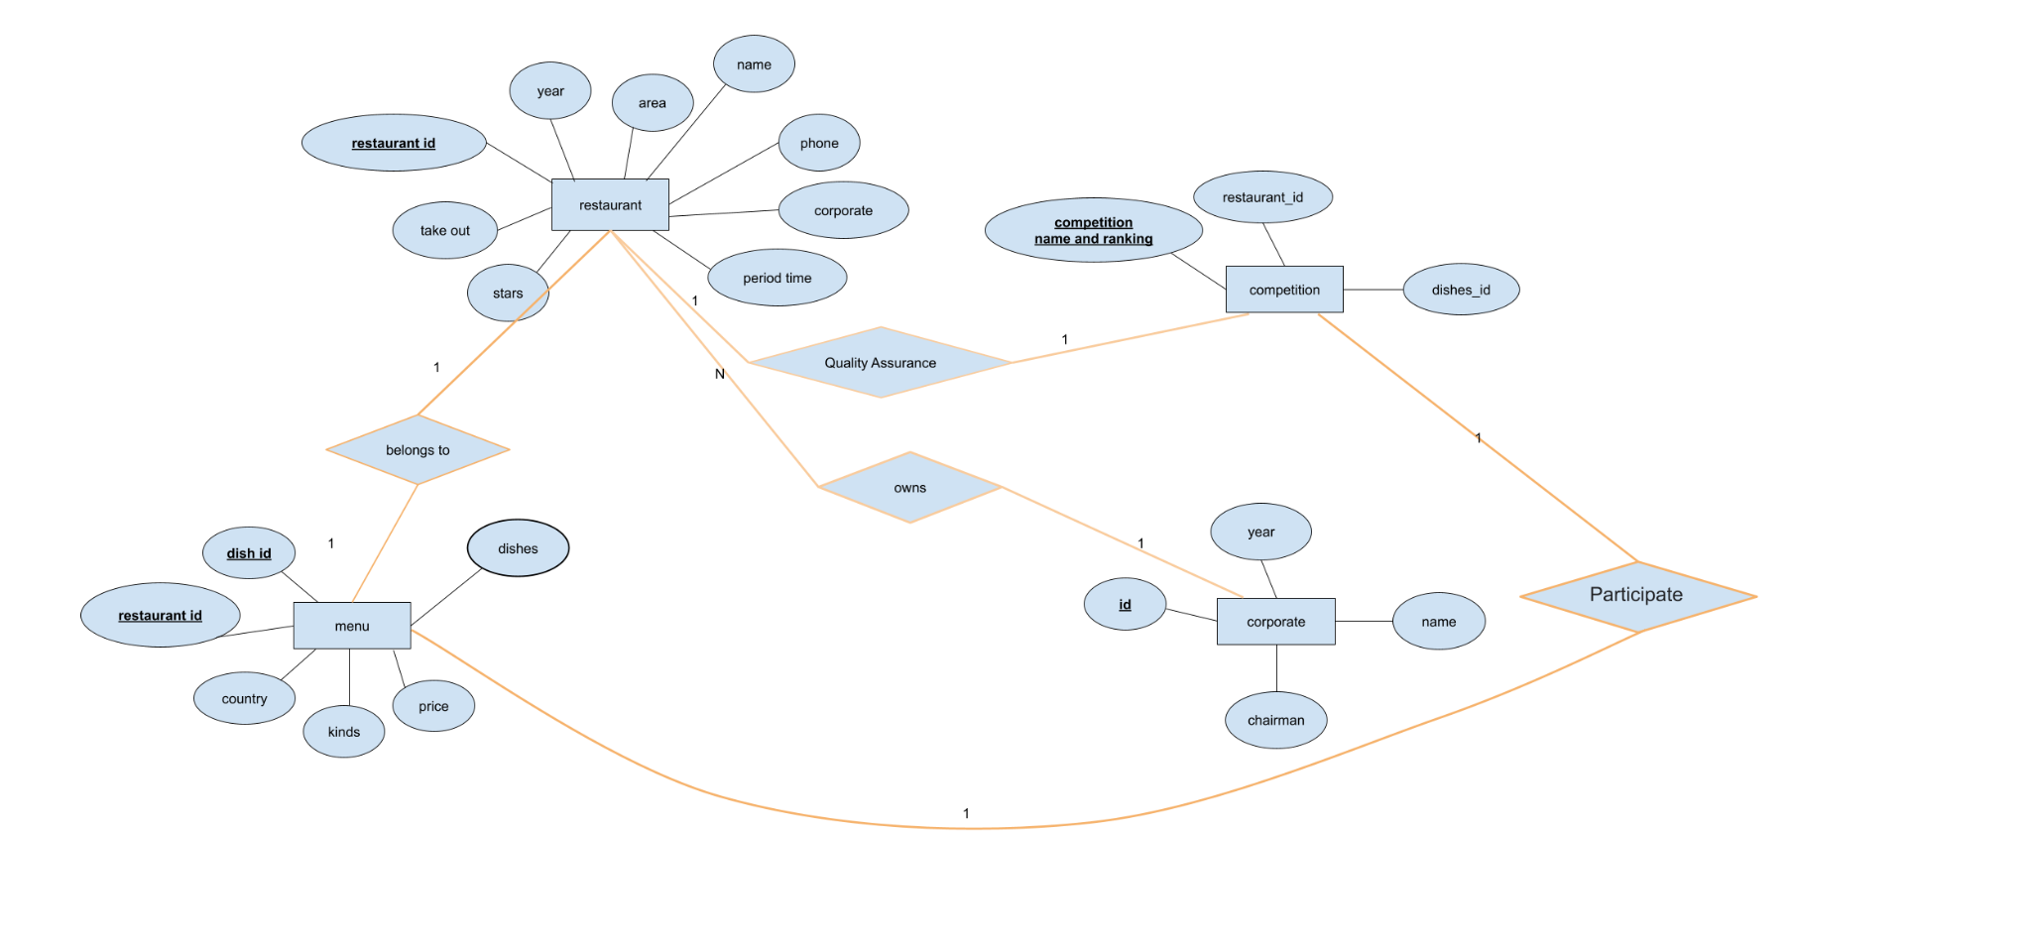

3. Database Schema: You should then convert the E-R diagram into several schemas including table name and attributes. The primary key should be properly specified in each schema. Please also provide some descriptions to illustrate the definition for each of your schemas. For example, why the attribute set you choose can be a primary key?

1.餐廳 ：獨立營業個體

(**編號**，創立年份，店名，營業時間，**集團**，電話，區域，幾顆星，外帶與否)

給定唯一的編號可以對應到唯一的餐廳

2. 競賽 ：美食競賽得獎資訊

(**比賽名稱名次**，餐廳編號，品項編號)

因為一個比賽可能舉辦很多年，故選擇比賽名稱作為主鍵，以對應到唯一的比賽得獎名單。

3.菜單：店家品項之集合

(**菜色編號**，品項名稱，種類，國家，價格，餐廳編號)

每個餐廳會有各自獨一無二的菜單，故選擇其作為主鍵。

4. 集團：財團法人

(**集團編號**，集團名稱，董事長，創立年份)

編號就如同我們的身分證字號，因此給定唯一的編號可以對應到唯一的集團。

4. Non-trivial Functional Dependencies: Analyze each schema of your database and provide its non-trivial dependencies. For each schema, specify which normal form does it holds. (Assigned on 2021-12-07).

1.餐廳

(**編號**，創立年份，店名，營業時間，**集團**，電話，區域，幾顆星，外帶與否)

在此relation中，單一的欄位只會有單一值，且沒有意義重複的欄位， 達成1NF

再者，裡面並不存在部分功能相依與遞移相依，達成2NF、3NF

且因為「主鍵」只由「單一欄位」組合而成，故此relation符合BCNF

2. 競賽 ：美食競賽得獎資訊

(**比賽名稱名次**，餐廳編號，品項編號)

[餐廳編號是foreign key，連結到餐廳；品項編號亦為foreign key，連結到menu]

在此relation中，單一的欄位只會有單一值，且沒有意義重複的欄位， 達成1NF

再者，裡面並不存在部分功能相依與遞移相依，達成2NF、3NF

且因為「主鍵」只由「單一欄位」組合而成，故此relation符合BCNF

3.菜單

(**菜色編號**，品項名稱，種類，國家，價格，餐廳編號)

[餐廳編號為foreign key，連結到餐廳]

在此relation中，單一的欄位只會有單一值，且沒有意義重複的欄位， 達成1NF

再者，裡面並不存在部分功能相依與遞移相依，達成2NF、3NF

且因為主鍵僅由單一欄位組合而成，故此relation符合BCNF

4. 集團

(**集團編號**，集團名稱，董事長，創立年份)

在此relation中，單一的欄位只會有單一值，且沒有意義重複的欄位， 達成1NF

再者，裡面並不存在部分功能相依與遞移相依，達成2NF、3NF

且因為主鍵僅由單一欄位組合而成，故此relation符合BCNF